 |  |  | 12.04.2019 | № | 10.8-03/267
 |  | Ссылка на данный номер обязательна!
 |  | Запрос Коммерческого предложения
 |  | (Поставка мебели)
Основные требования:
Адресдоставки / оказания услуг: | Санкт-Петербург, пос. Песочный, ул. Ленинградская, д.68
Предполагаемый срок проведения закупки | 05.2019
Требования к порядку поставки продукции (выполнения работ, оказания услуг) | Поставка товара в течение 5 (пяти) рабочих дней с момента поступления Заявки от Заказчика. Максимальное количество поставок не более 10 (десяти). Последний срок подачи заявки: 01.09.2019.
Структура цены (расходы, включенные в цену товара / услуги) | 1) Стоимость товара.  2) Стоимость транспортировки товара от склада поставщика до склада покупателя, включающая в себя все сопутствующие расходы, а также погрузочно-разгрузочные работы и сборку.  3) Расходы поставщика на уплату таможенных сборов, налоговых и иных обязательных платежей, обязанность по внесению которых установлена российским законодательством.  4) Все иные прямые и косвенные накладные расходы поставщика, связанные с поставкой товара и необходимые для надлежащего выполнения обязательств.
Максимальное количество партий товара / этапов выполнения работ | 10 (Десять партий)
Максимальный срок поставки товара (одной партии товара) / выполнения этапа работ | В течение 5 (пяти) рабочих дней с момента поступления Заявки от Заказчика
Минимальные требования к сроку гарантии качества товара (сроку годности товара) или оказанных услуг | 12 (двенадцать) месяцев с момента приемки товара.
Требования к предоставляемым лицензиям, сертификатам или иным документам | Сертификаты соответствия (декларации соответствия) и паспорта на поставляемую продукцию.
Порядок и сроки оплаты | В течение 30 (тридцати) календарных дней с момента подписания Покупателем универсального передаточного документа (УПД).  При заключении Договора с субъектами малого предпринимательства (СМП) - в течение 15 (пятнадцати) рабочих дней.
Срок предоставления ценовой информации | 19.04.2019

Спецификация
№ п/п | Наименование товара | Технические характеристики |  |  | Кол-во | Ед. изм. | НДС%* | Цена за ед. товара с НДС (руб.)* | Стоимость (руб.)*
 | Кресло офисное (тип 1)  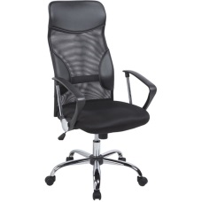 | № | Наименование показателя/Технические характеристики | Требования | 3 | шт.
 |  |  | Диаметр крестовины | не менее 700 мм
 |  |  | Материал крестовины | хромированный металл
 |  |  | Цвет крестовины | хромированный
 |  |  | Количество роликов | не менее 5 шт.
 |  |  | Материал обивки | искусственная кожа
 |  |  | Цвет обивки | черный
 |  |  | Спинка кресла с сеткой | наличие
 |  |  | Высота спинки | не менее 620 мм, не более 650 мм
 |  |  | Ширина сиденья | не менее 500 мм, не более 520 мм
 |  |  | Глубина сиденья | не менее 450 мм, не более 470 мм
 |  |  | Материал подлокотников | пластик
 |  |  | Цвет подлокотников | черный
 |  |  | Высота подлокотников | не менее 200 мм, не более 250 мм
 |  |  | Диапазон изменения высоты сиденья | включает диапазон от 440 мм до 510 мм
 |  |  | Механизм качания | "топ-ган"
 |  |  | Допустимая нагрузка | не менее 120 кг
 | Кресло офисное (тип 2)  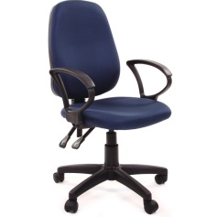 | № | Наименование показателя/Технические характеристики | Требования | 1 | шт.
 |  |  | Диаметр крестовины | не менее 600 мм
 |  |  | Материал крестовины | пластик
 |  |  | Цвет крестовины | черный
 |  |  | Количество роликов | не менее 5 шт.
 |  |  | Материал обивки | ткань
 |  |  | Цвет обивки | синий
 |  |  | Высота спинки | не менее 540 мм, не более 590 мм
 |  |  | Ширина сиденья | не менее 400 мм, не более 420 мм
 |  |  | Глубина сиденья | не менее 400 мм, не более 420 мм
 |  |  | Материал подлокотников | пластик
 |  |  | Цвет подлокотников | черный
 |  |  | Высота подлокотников | не менее 210 мм, не более 285 мм
 |  |  | Диапазон изменения высоты сиденья | включает диапазон от 450 мм до 580 мм
 |  |  | Механизм качания | Асинхронный
 |  |  | Допустимая нагрузка | не менее 100 кг
 | Кресло офисное (тип 3)  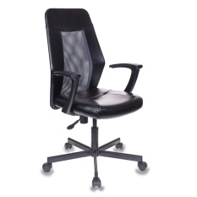 | № | Наименование показателя/Технические характеристики | Требования | 5 | шт.
 |  |  | Диаметр крестовины | не менее 650 мм
 |  |  | Материал крестовины | металл
 |  |  | Цвет крестовины | черный
 |  |  | Количество роликов | не менее 5 шт.
 |  |  | Материал обивки | искусственная кожа
 |  |  | Цвет обивки | черный
 |  |  | Спинка кресла с сеткой | наличие
 |  |  | Цвет сетки | серый
 |  |  | Высота спинки | не менее 560 мм, не более 590 мм
 |  |  | Ширина сиденья | не менее 480 мм, не более 500 мм
 |  |  | Глубина сиденья | не менее 420 мм, не более 450 мм
 |  |  | Материал подлокотников | пластик
 |  |  | Цвет подлокотников | черный
 |  |  | Высота подлокотников | не менее 180 мм, не более 200 мм
 |  |  | Диапазон изменения высоты сиденья | включает диапазон от 450 мм до 590 мм
 |  |  | Механизм качания | Пружинный механизм поддержки спины
 |  |  | Допустимая нагрузка | не менее 120 кг
 | Секция 3-х местная  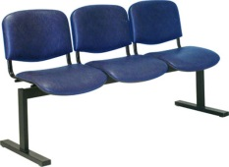 | № | Наименование показателя/Технические характеристики | Требования | 10 | шт.
 |  |  | Ширина | не менее 1530 мм, не более 1550 мм
 |  |  | Глубина | не менее 600 мм, не более 640 мм
 |  |  | Высота | не менее 830 мм, не более 850 мм
 |  |  | Материал каркаса | металлические трубы
 |  |  | Конструкция каркаса | каркас сварной, установлен на устойчивые горизонтальные полозья
 |  |  | Покрытие каркаса | полимерно-порошковое
 |  |  | Количество посадочных мест | 3 шт.
 |  |  | Спинка закругленная, с мягкой полукруглой вставкой | наличие
 |  |  | Сиденье мягкое прямоугольной формы | наличие
 |  |  | Материал обивки | искусственная кожа
 |  |  | Наполнение | поролон
 |  |  | Пластиковые заглушки на открытых торцах каркаса | наличие
 |  |  | Цвет каркаса | черный
 |  |  | Цвет обивки | синий
 | Стеллаж  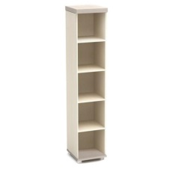 | № | Наименование показателя/Технические характеристики | Требования | 1 | шт.
 |  |  | Ширина | не менее 350 мм, не более 370 мм
 |  |  | Глубина | не менее 340 мм, не более 360 мм
 |  |  | Высота | не менее 2150 мм, не более 2170 мм
 |  |  | Материал изготовления | ЛДСП
 |  |  | Толщина ЛДСП | не менее 18 мм,  не более 20 мм
 |  |  | Толщина топа | не менее 22 мм,  не более 25 мм
 |  |  | Материал кромок | ПВХ
 |  |  | Материал задней стенки | ДВП
 |  |  | Толщина задней стенки | не менее 3,0 мм, не более 3,5 мм
 |  |  | Количество полок | 4 шт.
 |  |  | Цвет | Дуб светлый
 |  |  | Соединительная фурнитура | эксцентриковые стяжки с заглушкой
 |  |  | Опоры металлические, с пластиковым основанием, с возможностью регулировки высоты на 15 мм для устранения неровностей пола. | наличие
 | Стол обеденный (тип 1)  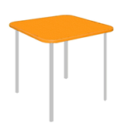 | № | Наименование показателя/Технические характеристики | Требования | 7 | шт.
 |  |  | Каркас | цельносварной
 |  |  | Сечение трубы каркаса | не менее 25х25 мм, не более 30х30 мм
 |  |  | Покрытие каркаса | полимерно-порошковое
 |  |  | Цвет каркаса | серебро
 |  |  | Материал столешницы | ДСП, облицованная декоративным пластиком с лицевой стороны
 |  |  | Толщина столешницы | не менее 25 мм,  не более 30 мм
 |  |  | Материал кромки | ПВХ
 |  |  | Размер столешницы | не менее 900х900 мм не более 950х950 мм
 |  |  | Закругленные углы столешницы | наличие
 |  |  | Цвет столешницы | дерево
 |  |  | Высота стола | не менее 720 мм, не более 750 мм.
 | Стол обеденный (тип 2)  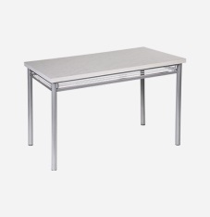 | № | Наименование показателя/Технические характеристики | Требования | 1 | шт.
 |  |  | Материал каркаса | металл
 |  |  | Ножки круглого сечения | наличие
 |  |  | Диаметр трубы ножек | не менее 40 мм, не более 50 мм
 |  |  | Верхняя обвязка по четырем сторонам квадратного сечения | наличие
 |  |  | Сечение трубы обвязки | не менее 20х20 мм, не более 25х25 мм
 |  |  | Покрытие каркаса | полимерно-порошковое
 |  |  | Цвет каркаса | серебристый металлик
 |  |  | Материал столешницы | ДСП, облицованная декоративным пластиком с лицевой стороны
 |  |  | Толщина столешницы | не менее 25 мм,  не более 35 мм
 |  |  | Размер столешницы | не менее 1200х800 мм не более 1220х820 мм
 |  |  | Высота стола | не менее 720 мм, не более 750 мм.
 |  |  | Цвет столешницы | оттенки серого
 | Стол письменный (тип 1)  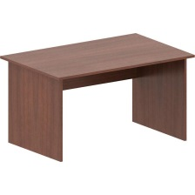 | № | Наименование показателя/Технические характеристики | Требования | 2 | шт.
 |  |  | Ширина | не менее 1600 мм, не более 1610 мм
 |  |  | Глубина | не менее 790 мм, не более 800 мм
 |  |  | Высота | не менее 750 мм, не более 770 мм
 |  |  | Материал изготовления | ЛДСП
 |  |  | Толщина столешницы | не менее 22 мм,  не более 25 мм
 |  |  | Толщина каркаса | не менее 16 мм,  не более 18 мм
 |  |  | Материал кромок | ПВХ
 |  |  | Толщина кромок | не менее 2 мм,  не более 2,5 мм
 |  |  | Соединительная фурнитура | эксцентриковые стяжки с заглушкой
 |  |  | Металлопластиковые опоры, регулируемые по высоте | наличие
 |  |  | Цвет | Темный орех
 | Стол письменный (тип 2)  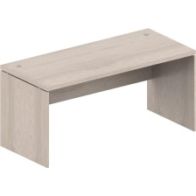 | № | Наименование показателя/Технические характеристики | Требования | 1 | шт.
 |  |  | Ширина | не менее 1600 мм, не более 1610 мм
 |  |  | Глубина | не менее 690 мм, не более 700 мм
 |  |  | Высота | не менее 750 мм, не более 770 мм
 |  |  | Материал изготовления | ЛДСП
 |  |  | Толщина столешницы | не менее 25 мм,  не более 28 мм
 |  |  | Толщина каркаса | не менее 18 мм,  не более 22 мм
 |  |  | Материал кромок | ПВХ
 |  |  | Толщина кромок | не менее 2 мм,  не более 2,5 мм
 |  |  | Соединительная фурнитура | эксцентриковые стяжки с заглушкой
 |  |  | Металлопластиковые опоры, регулируемые по высоте | наличие
 |  |  | Цвет | Бук
 |  |  | Столешница оснащена двумя специальными отверстиями с пластиковыми заглушками серого цвета для вывода проводов оргтехники. | наличие
 | Стол письменный (тип 3)  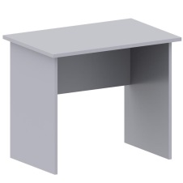 | № | Наименование показателя/Технические характеристики | Требования | 2 | шт.
 |  |  | Ширина | не менее 900 мм, не более 910 мм
 |  |  | Глубина | не менее 600 мм, не более 610 мм
 |  |  | Высота | не менее 750 мм, не более 770 мм
 |  |  | Материал изготовления | ЛДСП
 |  |  | Толщина столешницы | не менее 22 мм,  не более 25 мм
 |  |  | Толщина каркаса | не менее 16 мм,  не более 18 мм
 |  |  | Материал кромок | ПВХ
 |  |  | Толщина кромок | не менее 2 мм,  не более 2,5 мм
 |  |  | Соединительная фурнитура | эксцентриковые стяжки с заглушкой
 |  |  | Металлопластиковые опоры, регулируемые по высоте | наличие
 |  |  | Цвет | Серый
 | Стул  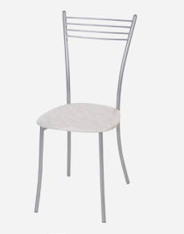 | № | Наименование показателя/Технические характеристики | Требования | 4 | шт.
 |  |  | Ширина | не менее 380 мм, не более 400 мм
 |  |  | Глубина | не менее 510 мм, не более 540 мм
 |  |  | Высота | не менее 850 мм, не более 880 мм
 |  |  | Материал каркаса | металл
 |  |  | Покрытие каркаса | полимерно-порошковое
 |  |  | Диаметр трубы каркаса | не менее 19 мм, не более 22 мм
 |  |  | Количество ножек | 4 шт.
 |  |  | Спинка закругленная | наличие
 |  |  | Сиденье: мягкое | наличие
 |  |  | Материал обивки сиденья | искусственная кожа
 |  |  | Цвет обивки сиденья | оттенки серого (должен подходить в тон столешницы стола см. позицию 7)
 |  |  | Цвет ножек | серебристый металлик оттенки серого (должен подходить в тон каркаса стола см. позицию 7)
 |  |  | Пластиковые заглушки на ножках | наличие
 | Тумба выкатная (тип 1)  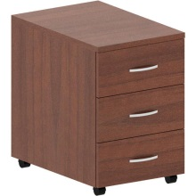 | № | Наименование показателя/Технические характеристики | Требования | 2 | шт.
 |  |  | Ширина | не менее 400 мм, не более 410 мм
 |  |  | Глубина | не менее 500 мм, не более 510 мм
 |  |  | Высота | не менее 600 мм, не более 610 мм
 |  |  | Материал изготовления | ЛДСП
 |  |  | Толщина топа | не менее 22 мм,  не более 25 мм
 |  |  | Толщина каркаса и задней стенки | не менее 16 мм,  не более 18 мм
 |  |  | Материал кромок  ПВХ | наличие
 |  |  | Толщина кромок | не менее 2 мм,  не более 2,5 мм
 |  |  | Количество ящиков | 3 шт.
 |  |  | Лицевая фурнитура | ручки в форме скобы
 |  |  | Количество роликовых опор | 4 шт.
 |  |  | Соединительная фурнитура | эксцентриковые стяжки с заглушкой
 |  |  | Цвет | орех
 | Тумба выкатная (тип 2)  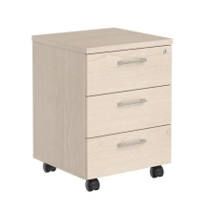 | № | Наименование показателя/Технические характеристики | Требования | 1 | шт.
 |  |  | Ширина | не менее 460 мм, не более 470 мм
 |  |  | Глубина | не менее 450 мм, не более 460 мм
 |  |  | Высота | не менее 630 мм, не более 640 мм
 |  |  | Материал изготовления | ЛДСП
 |  |  | Толщина топа | не менее 22 мм,  не более 25 мм
 |  |  | Толщина каркаса и задней стенки | не менее 16 мм,  не более 18 мм
 |  |  | Материал кромок  ПВХ | наличие
 |  |  | Толщина кромок | не менее 2 мм,  не более 2,5 мм
 |  |  | Количество ящиков | 3 шт.
 |  |  | Лицевая фурнитура | ручки в форме скобы
 |  |  | Количество роликовых опор | 4 шт.
 |  |  | Соединительная фурнитура | эксцентриковые стяжки с заглушкой
 |  |  | Цвет | бук
 |  |  | Замок центральный | наличие
 |  |  | Ключ, в комплекте к замочку | не менее 2 шт.
 | Тумба приставная  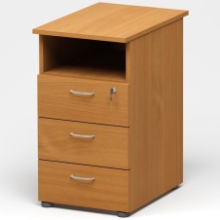 | № | Наименование показателя/Технические характеристики | Требования | 1 | шт.
 |  |  | Ширина | не менее 400 мм, не более 410 мм
 |  |  | Глубина | не менее 600 мм, не более 610 мм
 |  |  | Высота | не менее 740 мм, не более 750 мм
 |  |  | Материал изготовления | ЛДСП
 |  |  | Толщина топа | не менее 22 мм,  не более 25 мм
 |  |  | Толщина каркаса и задней стенки | не менее 16 мм,  не более 18 мм
 |  |  | Материал кромок  ПВХ | наличие
 |  |  | Толщина кромок | не менее 2 мм,  не более 2,5 мм
 |  |  | Открытая верхняя ниша | наличие
 |  |  | Количество ящиков | 3 шт.
 |  |  | Лицевая фурнитура | ручки в форме скобы
 |  |  | Металлопластиковые опоры, регулируемые по высоте | наличие
 |  |  | Соединительная фурнитура | эксцентриковые стяжки с заглушкой
 |  |  | Цвет | бук бавария
 |  |  | Замок центральный | наличие
 |  |  | Ключ, в комплекте к замочку | не менее 2 шт.
*Значения заполняются контрагентом при формировании КП
Требования к оформлению коммерческих предложений (КП)
- КП должно содержать:
- Наименование заказчика, контактные данные.
- Описание объекта закупки в соответствии с ЗКП
- Сведения, необходимые для определения идентичности или однородности товара (работы, услуги), предлагаемых поставщиком в соответствии с ЗКП
- Актуальные на момент запроса цены товара (работ, услуг), технические характеристики и прочие данные, в том числе условия поставки и оплаты, полностью соответствующие указанным в ЗКП;
- КП оформляется на официальном бланке поставщика и должно включать в себя следующую информацию:
- Идентификационный (регистрационный номер) и дату ЗКП;
- Полные реквизиты организации;
- КП заверяется «живой» печатью и подписью руководителя организации или уполномоченного лица.

Проведение данной процедуры сбора информации не влечет за собой возникновения каких-либо обязательств заказчика.
Из коммерческого предложения должна однозначно определяться предлагаемая цена единицы товара, работы, услуги и общая цена контракта, с учетом налогов, на условиях, указанных в запросе, а также срок действия предложения.

